期末检测卷
(120分钟 150分)
题号 | 一 | 二 | 三 | 四 | 五 | 六 | 七 | 八 | 总分
得分
一、选择题(本大题共10小题,每小题4分,满分40分)
题 号 | 1 | 2 | 3 | 4 | 5 | 6 | 7 | 8 | 9 | 10
答 案 | D | D | B | B | C | A | B | B | B | B

1.下列4个图形中,是中心对称图形但不是轴对称的图形是
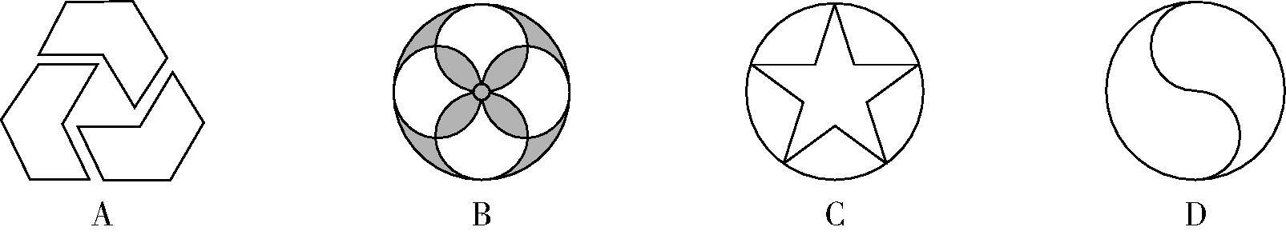
2.抛物线y=(x-3)²+4的顶点坐标是
A.(-1,2) B.(-1,-2)
C.(1,-2) D.(3,4)
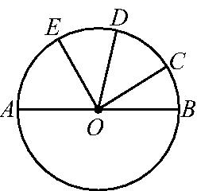
3.如图,已知AB是☉O的直径,D,C是劣弧EB的三等分点,∠BOC=40°,那么∠AOE=
A.40° B.60° C.80° D.120°
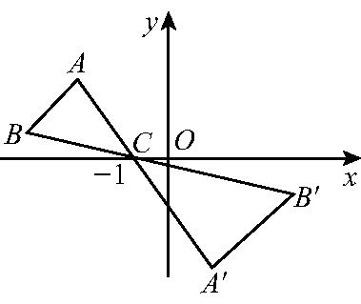
4.如图,△ABC中,A,B两个顶点在x轴的上方,点C的坐标是(-1,0).以点C为位似中心,在x轴的下作△ABC的位似图形△A'B'C,并把△ABC的边长放大到原来的2倍.设点A'的对应点A的纵坐标是1.5,则点A'的纵坐标是
A.3 B.-3 C.-4 D.4
5.若关于x的一元一次方程mx²-4x+3=0有实数根,则m的取值范围是
A.m≤2 B.m≠0 C.m≤$\frac{4}{3}$且m≠0 D.m<2
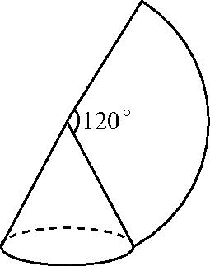
6.如图,若用圆心角为120°,半径为9的扇形围成一个圆锥侧面(接缝忽略不计),则这个圆锥的底面直径是
A.6 B.3 C.9 D.12
7.星期一上午班级共有4节课,分别为数学、语文、外语和历史,如果随机排课,那么第一节上数学课,第四节上语文课的概率为
A.$\frac{1}{6}$ B.$\frac{1}{12}$ C.$\frac{1}{16}$ D.$\frac{1}{24}$
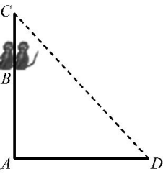
8.如图所示,AC是一根垂直于地面的木杆,B是木杆上的一点,且AB=2米,D是地面上一点,AD=3米.在B处有甲、乙两只猴子,D处有一堆食物.甲猴由B往下爬到A处再从地面直奔D处,乙猴则向上爬到木杆顶C处腾空直扑到D处,如果两猴所经过的距离相等,则木杆的长为
A.$\frac{6}{7}$ m B.2$\frac{6}{7}$ m C.3$\frac{1}{6}$ m D.5 m
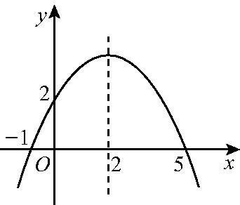
9.二次函数y=ax²+bx+c(a≠0)的图象如图所示.有下列结论:①b²-4ac<0;②ab>0;③a-b+c=0;④4a+b=0;⑤当y=2时,x只能等于0.其中正确的是
A.①④ B.③④
C.②⑤ D.③⑤
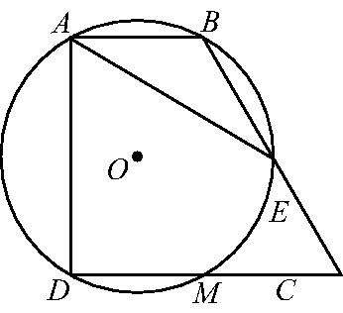
10.如图,直角梯形ABCD中,∠BAD=∠CDA=90°,AB=$\sqrt{6}$,CD=2$\sqrt{6}$,过A,B,D三点的☉O分别交BC,CD于点E,M,且CE=2,下列结论:①DM=CM;②弧AB=弧EM;③☉O的直径为2$\sqrt{10}$;④AE=$\sqrt{30}$.其中正确的结论是
A.①②③ B.①②④
C.①③④ D.①②③④
二、填空题(本大题共4小题,每小题5分,满分20分)
11.一个三角形的两边分别为1和2,另一边是方程x²-5x+6=0的解,则这个三角形的周长是 5 .
12.小明把80个除了颜色以外其余都相同的黄、蓝、红三种球放进一个袋内,将球搅匀后随机摸出一个球记下颜色,再把它放回袋内.经多次摸球后,得到摸出黄球、蓝球、红球的概率分别为$\frac{1}{4},\frac{7}{20}和\frac{2}{5}$,则红球的个数是 32 .
13.将抛物线y=2(x+1)²+7绕顶点旋转180°后得到的抛物线的解析式为 y=-2(x+1)²+7 .
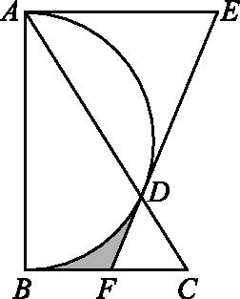
14.如图,在Rt△ABC中,∠BAC=30°,以直角边AB为直径作半圆交AC于点D,以AD为边作等边△ADE,延长ED交BC于点F,BC=2$\sqrt{3}$,则图中阴影部分的面积为 3$\sqrt{3}-\frac{3π}{2}$ .(结果不取近似值)
三、(本大题共2小题,每小题8分,满分16分)
15.按要求解方程.
(1)y(y-2)=3y²-1(公式法);
解:原方程可化为2y²+2y-1=0.∵a=2,b=2,c=-1,
∴y=$\frac{\text{-}2±\sqrt{4\text{-}4×2×\text{(-}1\text{)}}}{2×2}=\frac{\text{-}1±\sqrt{3}}{2}$.∴y₁=$\frac{\text{-}1+\sqrt{3}}{2}$,y₂=$\frac{\text{-}1\text{-}\sqrt{3}}{2}$.
(2)(2x-1)²-3(2x-1)+2=0(因式分解法).
解:原方程可化为(2x-1-1)(2x-1-2)=0,
即(2x-2)(2x-3)=0,
∴2x-2=0或2x-3=0.解得x₁=1,x₂=$\frac{3}{2}$.
16.如图,正方形网格中的每个小正方形的边长都是1,每个小正方形的顶点叫做格点,△ABC的三个顶点A,B,C都在格点上.
(1)画出△ABC绕点A逆时针旋转90°后得到的△AB₁C₁;
(2)求旋转过程中动点B所经过的路径长(结果保留π).
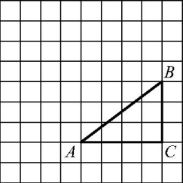
解:(1)如图.
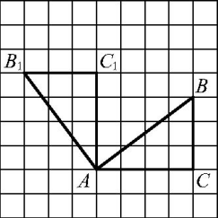
(2)由(1)知这段弧所对的圆心角是90°,半径AB=$\sqrt{BC^{2}+AC^{2}}=\sqrt{3^{2}+4^{2}}=\sqrt{9+16}$=5,
∴点B所经过的路径长为$\frac{90π×5}{180}=\frac{5π}{2}$.
四、(本大题共2小题,每小题8分,满分16分)
17.春节前,安徽黄山脚下的小村庄的集市上,人山人海,还有人在摆“摸彩”游戏,只见他手拿一个黑色的袋子,内装大小、形状、质量完全相同的白球20只,且每一个球上都写有号码(1~20号)和1只红球,规定:每次只摸一只球.摸前交1元钱且在1~20内写一个号码,摸到红球奖5元,摸到号码数与你写的号码相同奖10元.
(1)你认为该游戏对“摸彩”者有利吗?说明你的理由.
(2)若一个“摸彩”者多次摸奖后,他平均每次将获利或损失多少元?
解:(1)P(摸到红球)=P(摸到同号球)=$\frac{1}{21}$,故不利.
(2)每次的平均收益为$\frac{1}{21}$(5+10)-1=-$\frac{6}{21}$=-$\frac{2}{7}$<0,故每次平均损失$\frac{2}{7}$元.
18.如图,四边形OABC是平行四边形,以O为圆心,OA为半径的圆交AB于D,延长AO交☉O于E,连接CD,CE,若CE是☉O的切线,解答下列问题:
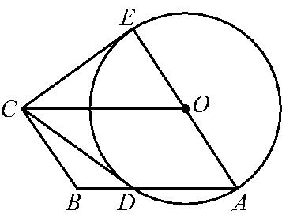
(1)求证:CD是☉O的切线;
(2)若BC=3,CD=4,求平行四边形OABC的面积.
解:(1)证明:连接OD,
∵OD=OA,∴∠ODA=∠A.
∵四边形OABC是平行四边形,
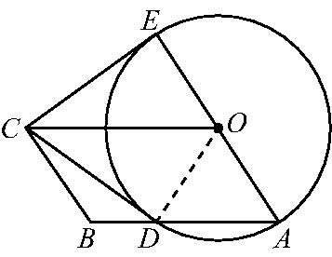
∴OC∥AB,∴∠EOC=∠A,∠COD=∠ODA.∴∠EOC=∠DOC.
在△EOC和△DOC中,$\left\{\begin{matrix}OE=OD\text{,} \\ ∠EOC=∠DOC\text{,} \\ OC=OC\text{,}\end{matrix}\right.$∴△EOC≌△DOC(SAS).
∴∠ODC=∠OEC=90°.即OD⊥DC,∴CD是☉O的切线.
(2)∵△EOC≌△DOC,∴CE=CD=4.
∵四边形OABC是平行四边形,∴OA=BC=3,∴平行四边形OABC的面积S=OA×CE=3×4=12.
五、(本大题共2小题,每小题10分,满分20分)
19.一袋中装有形状大小都相同的四个小球,每个小球上各标有一个数字,分别是1,4,7,8.现规定从袋中任取一个小球,对应的数字作为一个两位数的个位数;然后将小球放回袋中并搅拌均匀,再任取一个小球,对应的数字作为这个两位数的十位数.
(1)写出按上述规定得到所有可能的两位数;
(2)从这些两位数中任取一个,求其算术平方根大于4且小于7的概率.
解:(1)画树状图:
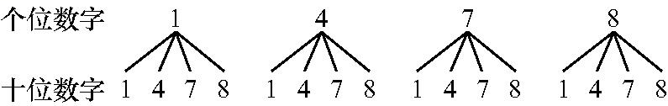
共有16种等可能的结果数,它们是11,41,71,81,14,44,74,84,17,47,77,87,18,48,78,88.
(2)算术平方根大于4且小于7的结果数为6,
所以算术平方根大于4且小于7的概率=$\frac{6}{16}=\frac{3}{8}$.
20.某居民小区一处圆柱形的输水管道破裂,维修人员为更换管道,需确定管道圆形截面的半径,下图是水平放置的破裂管道有水部分的截面.
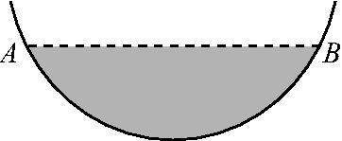
(1)请你补全这个输水管道的圆形截面;
(2)若这个输水管道有水部分的水面宽AB=16 cm,水面最深地方的高度为4 cm,求这个圆形截面的半径;
(3)在(2)的条件下,小明把一只宽12 cm的方形小木船放在修好后的圆柱形水管里,已知船高出水面13 cm,问此小船能顺利通过这个管道吗?
解:(1)在弧AB上任取一点C,连接AC,作弦AC,BC的垂直平分线,两线交点作为圆心O,OA作为半径,画圆即为所求图形.
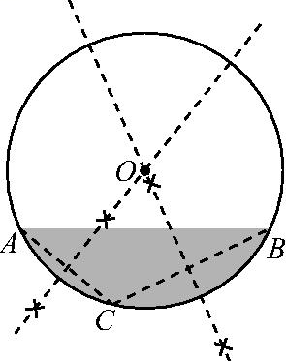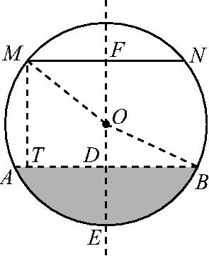
(2)过点O作OE⊥AB交AB于点D,交弧AB于点E,连接OB.
∵OE⊥AB,∴BD=$\frac{1}{2}$AB=$\frac{1}{2}$×16=8 cm,
由题意可知,ED=4 cm,设半径为x cm,则OD=(x-4) cm.
在Rt△BOD中,由勾股定理得OD²+BD²=OB².
∴(x-4)²+8²=x²,解得x=10,即这个圆形截面的半径为10 cm.
(3)如图,小船能顺利通过这个管道.理由:连接OM,设MF=6 cm,
∵EF⊥MN,OM=10 cm,
在Rt△MOF中,OF=$\sqrt{OM^{2}\text{-}MF^{2}}$=8 cm,∵DF=OF+OD=8+6=14 cm,
∵14 cm>13 cm,∴小船能顺利通过这个管道.
六、(本题满分12分)
21.某单位为响应政府发出的全民健身的号召,打算在长和宽分别为20 m和11 m的矩形大厅内修建一个60 m²的矩形健身房ABCD.该健身房的四面墙壁中有两侧沿用大厅的旧墙壁(如图为平面示意图),已知装修旧墙壁的费用为20元/m²,新建(含装修)墙壁的费用为80元/m².设健身房的高为3 m,一面旧墙壁AB的长为x m,修建健身房墙壁的总投入为y元.
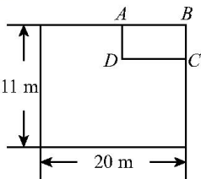
(1)求y与x的函数关系式;
(2)为了合理利用大厅,要求自变量x必须满足条件:8≤x≤12,当投入的资金为4800元时,问利用旧墙壁的总长度为多少?
解:(1)根据题意,AB=x,AB·BC=60,所以BC=$\frac{60}{x}$,
y=20×3$\left(x+\frac{60}{x}\right)$+80×3$\left(x+\frac{60}{x}\right)$,即y=300$\left(x+\frac{60}{x}\right)$(0<x≤20).
(2)把y=4800代入y=300$\left(x+\frac{60}{x}\right)$,得4800=300$\left(x+\frac{60}{x}\right)$,
整理得x²-16x+60=0,解得x₁=6,x₂=10.
经检验x₁=6,x₂=10都是原方程的根.由8≤x≤12,只取x=10.
所以利用旧墙壁的总长度10+$\frac{60}{10}$=16 m.
七、(本题满分12分)
22.如图1,一等腰直角三角尺GEF的两条直角边与正方形ABCD的两条边分别重合在一起.现正方形ABCD保持不动,将三角尺GEF绕斜边EF的中点O(点O也是BD中点)按顺时针方向旋转.
(1)如图2,当EF与AB相交于点M,GF与BD相交于点N时,通过观察或测量BM,FN的长度,猜想BM,FN满足的数量关系,并证明你的猜想.
(2)若三角尺GEF旋转到如图3所示的位置时,线段FE的延长线与AB的延长线相交于点M,线段BD的延长线与GF的延长线相交于点N,此时,(1)中的猜想还成立吗?若成立,请证明;若不成立,请说明理由.
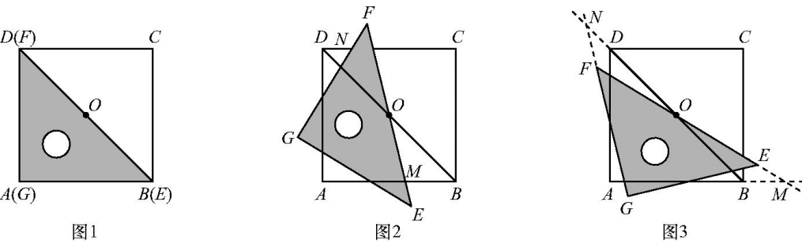
解:(1)BM=FN.证明如下:
∵△GEF是等腰直角三角形,四边形ABCD是正方形,∴∠ABD=∠F=45°,OB=OF.
在△OBM与△OFN中,∠ABD=∠F=45°,OB=OF,∠BOM=∠FON,
∴△OBM≌△OFN(ASA),∴BM=FN.
(2)BM=FN仍然成立.证明如下:
∵△GEF是等腰直角三角形,四边形ABCD是正方形,
∴∠DBA=∠GFE=45°,OB=OF.∴∠MBO=∠NFO=135°.
在△OBM与△OFN中,∠MBO=∠NFO=135°,OB=OF,∠MOB=∠NOF,
∴△OBM≌△OFN(ASA),∴BM=FN.
八、(本题满分14分)
23.如图,在直角坐标系中,抛物线经过点A(0,4),B(1,0),C(5,0),其对称轴与x轴相交于点M.
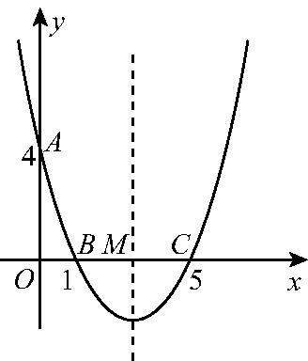
(1)求抛物线的解析式和对称轴;
(2)在抛物线的对称轴上是否存在一点P,使△PAB的周长最小?若存在,请求出点P的坐标;若不存在,请说明理由;
(3)连接AC,在直线AC的下方的抛物线上,是否存在一点N,使△NAC的面积最大?若存在,请求出点N的坐标;若不存在,请说明理由.
解:(1)抛物线经过点A(0,4),B(1,0),C(5,0),可利用两根式法,设抛物线的解析式为y=a(x-1)(x-5),代入A(0,4),即可求得a=$\frac{4}{5}$,即可求得函数的解析式
y=$\frac{4}{5}$(x-1)(x-5)=$\frac{4}{5}$x²-$\frac{24}{5}$x+4=$\frac{4}{5}$(x-3)²-$\frac{16}{5}$,则可求得抛物线的对称轴是x=3.
(2)如图1,点A关于对称轴的对称点A'的坐标为(6,4),连接BA'交对称轴于点P,连接AP,此时△PAB的周长最小,设直线BA'的解析式为y=kx+b,把A'(6,4),B(1,0)代入得$\left\{\begin{matrix}4=6k+b\text{,} \\ 0=k+b\text{,}\end{matrix}\right.$解得$\left\{\begin{matrix}k=\frac{4}{5}\text{,} \\ b=\text{-}\frac{4}{5}\text{,}\end{matrix}\right.$
∴y=$\frac{4}{5}$x-$\frac{4}{5}$.∵点P的横坐标为3,
∴y=$\frac{4}{5}$×3-$\frac{4}{5}=\frac{8}{5}$.∴P$\left(3\text{,}\frac{8}{5}\right)$.
(3)
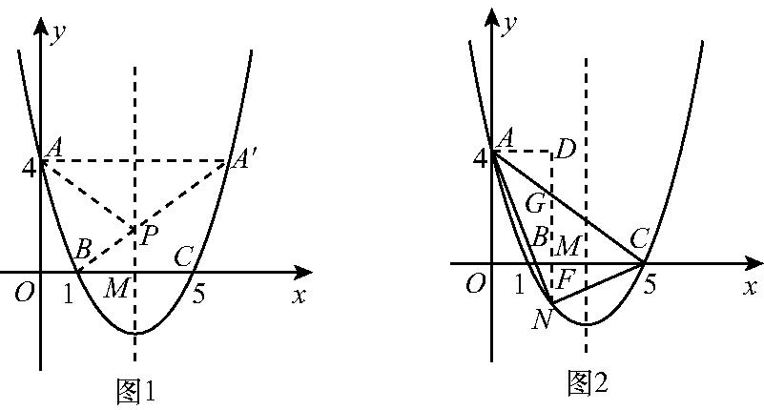
在直线AC的下方的抛物线上存在点N,使△NAC面积最大.设N点的横坐标为t,此时点N$\left(t\text{,}\frac{4}{5}t^{2}\text{-}\frac{24}{5}t+4\right)$(0<t<5),如图2,过点N作NG∥y轴交AC于点G,交x轴于点F;作AD⊥NG于点D,由点A(0,4)和点C(5,0)可求出直线AC的解析式为y=-$\frac{4}{5}$x+4,把x=t代入得y=-$\frac{4}{5}$t+4,则G$\left(t\text{,-}\frac{4}{5}t+4\right)$,此时NG=-$\frac{4}{5}$t+4-$\left(\frac{4}{5}t^{2}\text{-}\frac{24}{5}t+4\right)$=-$\frac{4}{5}$t²+4t,∵AD+CF=CO=5,∴S_{△ACN}=S_{△ANG}+S_{△CGN}=$\frac{1}{2}$AD×NG+$\frac{1}{2}$NG×CF=$\frac{1}{2}$NG·OC=$\frac{1}{2}×\left(\text{-}\frac{4}{5}t^{2}+4t\right)$×5=-2t²+10t=-2${\left(t\text{-}\frac{5}{2}\right)}^{2}+\frac{25}{2}$,∴当t=$\frac{5}{2}$时,△CAN面积的最大值为$\frac{25}{2}$,由t=$\frac{5}{2}$,得y=$\frac{4}{5}$t²-$\frac{24}{5}$t+4=-3,∴N$\left(\frac{5}{2}\text{,-}3\right)$.

